Oliebollenactie 2019

huis aan huis-verkoop: dinsdag 31 december vanaf 09.45 uur
m.u.v. Veldzigt/ parc Zonnehove en de Parken

Doel: Petra Dekker en haar man Varghese
Zij wonen en werken in India. Volgen en geven Membercare trainingen aan zendingswerkers
Ook zijn ze op zoek naar mogelijkheden hoe ze financieel de lokale zendelingen kunnen ondersteunen.
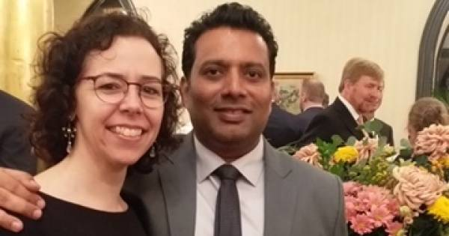

Organisatie: Jeugdraad Protestantse Gemeente Oostkapelle

Bestellingen: bel Maya Scheunhage 0118-586563
of Sjoerd Blaas 06-31658473 of stuur een mail naar: maya@zeelandnet.nl
Dit jaar zijn er ook weer appelbeignets te koop, deze zijn alleen op bestelling te verkrijgen

Thuisbezorging is mogelijk.
Ophalen kan ook tussen 9.00 en 10.00 uur in de Zionskerk aan de achterzijde (Duinweg 36.a. te Oostkapelle)

Bedankt namens de kinderen en de Jeugdraad!

Stel ons niet teleur, houd de baklucht buiten de deur!

